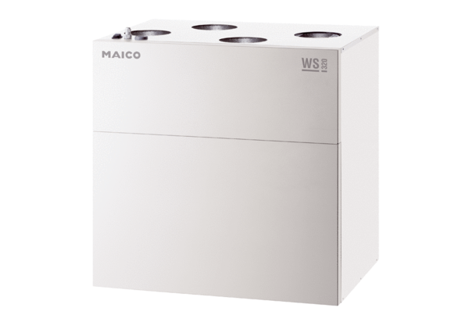Центральные приточно-вытяжные установки WS 320 KКомплект поставки: 1 штукАссортимент: К
Номер артикула: 0095.0222Изготовитель: MAICO

